[Thực hành] Ứng dụng kiểm tra email hợp lệ sử dụng Maven

Mục tiêu
Luyện tập sử dụng Controller trong Spring MVC.

Điều kiện
Biết cách sử dụng Controller trong Spring MVC.

Mô tả
Trong phần này, chúng ta sẽ xây dựng một ứng dụng cho phép kiểm tra tính hợp lệ của một email.
Ứng dụng cho phép người dùng nhập vào một email, nhấn nút kiểm tra và sẽ hiển thị thông báo kết quả.
Một email hợp lệ phải đạt những yêu cầu sau:
- Bắt đầu bằng một ký tự
- Không chứa các ký tự đặc biệt
- Có một ký tự @ ngăn cách tên email và domain
- Domain phải hợp lệ

Hướng dẫn

Bước 1: Tạo maven project
Click File->New -> Project->Maven và tích chọn Create from Archetype và tìm mục webapp tích chọn và sau đó ấn next
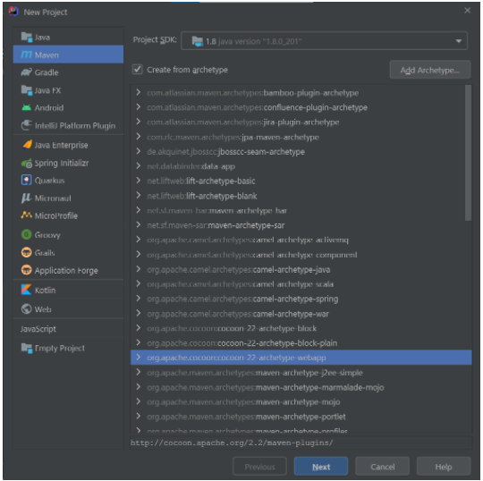
Nhập các thông số theo mẫu:
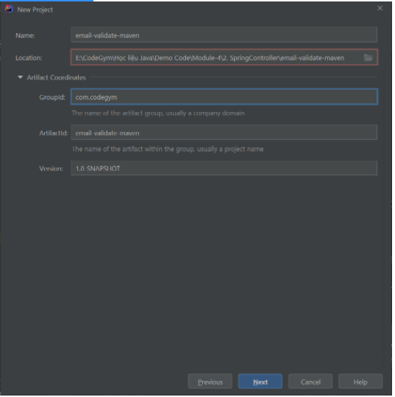
Xác nhận lại thông tin:
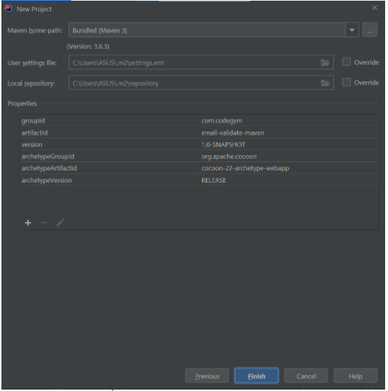
Click Finish sẽ được project theo cấu trúc như sau:
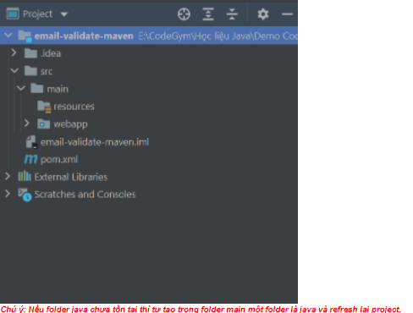
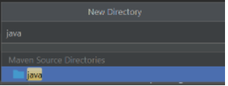

Bước 2: xây dựng một ứng dụng cho phép kiểm tra tính hợp lệ của một email
1. Cấu hình thư viện
pom.xml
Khai báo 2 thư viện cần thiết cho ứng dụng là spring-webmvc và servlet-api trong file pom.xml
<dependencies>
<dependency>
<groupId>org.springframework</groupId>
<artifactId>spring-webmvc</artifactId>
<version>5.3.2</version>
</dependency>
<dependency>
<groupId>javax.servlet</groupId>
<artifactId>servlet-api</artifactId>
<version>2.5</version>
<scope>provided</scope>
</dependency>
</dependencies>
Sau đó chúng ta nhấn tổ hợp phím Crtl + Shift + O hoặc click chọn như hình để load thư viện mới thêm vào
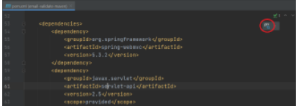
2. Cấu hình xml file
Mở file web.xml khai báo cấu hình servlet trong thẻ web-app theo nội dung như bên dưới:
Cấu hình này có tác dụng khai báo DispatcherServlet thực hiện tìm kiếm file class chứa action được gọi.
web.xml
<?xml version="1.0" encoding="UTF-8"?>
<web-app id="WebApp_ID" version="2.4"
xmlns="http://java.sun.com/xml/ns/j2ee"
xmlns:xsi="http://www.w3.org/2001/XMLSchema-instance"
xsi:schemaLocation="http://java.sun.com/xml/ns/j2ee
http://java.sun.com/xml/ns/j2ee/web-app_2_4.xsd">
<display-name>example</display-name>
<servlet>
<servlet-name>spring</servlet-name>
<servlet-class>org.springframework.web.servlet.DispatcherServlet</servlet-class>
<init-param>
<param-name>contextConfigLocation</param-name>
<param-value>/WEB-INF/configs/*.xml</param-value>
</init-param>
<load-on-startup>1</load-on-startup>
</servlet>
<servlet-mapping>
<servlet-name>spring</servlet-name>
<url-pattern>/</url-pattern>
</servlet-mapping>
</web-app>
Tạo thư mục configs, trong thư mục configs tạo file spring-config-mvc
Khai báo package cần scan và viewResolver.
spring-config-mvc.xml
<?xml version="1.0" encoding="UTF-8"?>
<beans xmlns="http://www.springframework.org/schema/beans"
xmlns:xsi="http://www.w3.org/2001/XMLSchema-instance"
xmlns:context="http://www.springframework.org/schema/context"
xmlns:p="http://www.springframework.org/schema/p"
xmlns:mvc="http://www.springframework.org/schema/mvc"
xsi:schemaLocation="
http://www.springframework.org/schema/beans
http://www.springframework.org/schema/beans/spring-beans.xsd
http://www.springframework.org/schema/context
http://www.springframework.org/schema/context/spring-context.xsd
http://www.springframework.org/schema/mvc
http://www.springframework.org/schema/mvc/spring-mvc.xsd">
<!-- Spring MVC Annotation -->
<context:annotation-config />
<mvc:annotation-driven/>
<!--Controller -->
<context:component-scan base-package="com.codegym.controller"/>
<!--View -->
<bean id="viewResolver"
p:prefix="/WEB-INF/views/" p:suffix=".jsp"
class="org.springframework.web.servlet.view.InternalResourceViewResolver"/>
</beans>
3. controller
Trong package controller tạo controller class HomeController.

Mở file HomeController và bắt đầu viết xử lý validate email.
Trước hết chúng ta có Email Regular Expression Pattern như sau:
^[A-Za-z0-9]+[A-Za-z0-9]*@[A-Za-z0-9]+(\\.[A-Za-z0-9]+)$;
Mô tả
Ký hiệu | Mô tả
^ | Bắt đầu chuỗi String hoặc một dòng
[A-Za-z0-9]+ | Email address phải bắt đầu với “[A-Za-z0-9]+” và có ít nhất một ký tự
[A-Za-z0-9]*@ | tùy chọn theo "[A-Za-z0-9]", và kết thúc bằng một ký hiệu "@"
[A-Za-z0-9] | Domain phải sau @ và ký tự phải nằm trong [A-Za-z0-9]
\\.[A-Za-z0-9] | Sau domain là phần mở rộng của domain sau dấu chấm, ví dụ: (.com, .net, .org)
$ | Kết thúc chuỗi String hoặc kết thúc dòng
Ở đây ta tạo một biến static String EMAIL_REGEX chứa định dạng regular expression của email. Sau đó tạo một phương thức validate để kiểm tra email cần kiểm tra có hợp lệ với EMAIL_REGEX đã định nghĩa hay không.
package com.codegym.controller;
import org.springframework.stereotype.Controller;
import org.springframework.ui.ModelMap;
import org.springframework.web.bind.annotation.GetMapping;
import org.springframework.web.bind.annotation.PostMapping;
import org.springframework.web.bind.annotation.RequestParam;
import java.util.regex.Matcher;
import java.util.regex.Pattern;
@Controller
public class HomeController {
private static final String EMAIL_REGEX = "^[A-Za-z0-9]+[A-Za-z0-9]*@[A-Za-z0-9]+(\\.[A-Za-z0-9]+)$";
private static Pattern pattern;
private Matcher matcher;
public HomeController() {
pattern = Pattern.compile(EMAIL_REGEX);
}
@GetMapping(value = "/")
public String home() {
return "home";
}
@PostMapping(value = "/validate")
public String user(@RequestParam("email") String email, ModelMap modelMap) {
boolean isValid = this.validate(email);
if (!isValid) {
modelMap.addAttribute("message", "Email is invalid");
return "home";
}
modelMap.addAttribute("email", email);
return "success";
}
private boolean validate(String regex) {
matcher = pattern.matcher(regex);
return matcher.matches();
}
}
5. Thêm JSP views file
Mở thư mục src/main/webapp

Tạo trang home.jsp
<%@ page contentType="text/html;charset=UTF-8" language="java" %>
<html>
<head>
<title>Home</title>
</head>
<body>
<h1>Email Validate</h1>
<h3 style="color:red">${message}</h3>
<form action="validate" method="post">
<input type="text" name="email"><br>
<input type="submit" value="Validate">
</form>
</body>
</html>
Tạo trạng success.jsp hiển thị thông báo khi email là hợp lệ
<%@ page contentType="text/html;charset=UTF-8" language="java" %>
<html>
<head>
<title>Success</title>
</head>
<body>
<h3>Hi ${email}</h3>
</body>
</html>
6. Chạy chương trình và kiểm tra kết quả
Vào menu Run chọn Edit Configurations
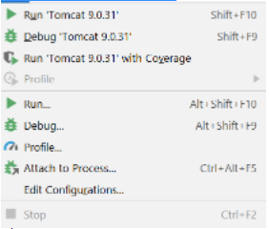
Cấu hình Tomcat
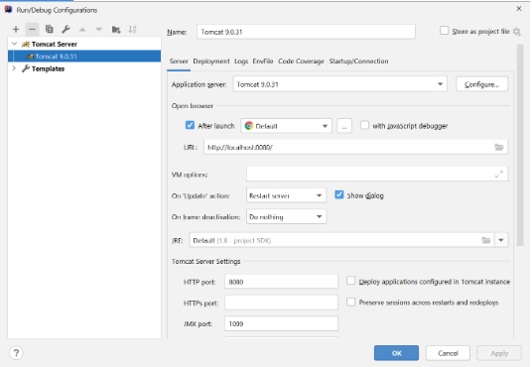
Trang sau khi chạy cho kết quả như sau:
Nhập vào email hợp lệ sau đó ấn Validate
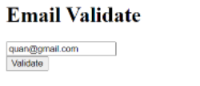
Kết quả: Email hợp lệ và chuyển đến trang success.jsp
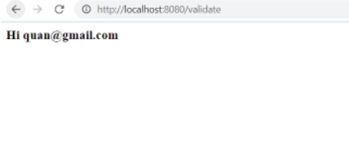
TH với email không hợp lệ ví dụ @gmail.com và ấn Validate
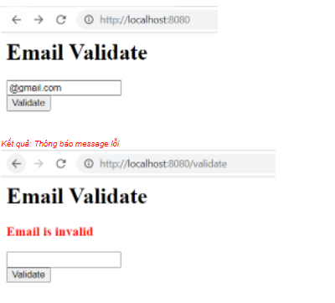
Checkout sang nhánh develop để xem mã nguồn tham khảo: https://github.com/codegym-vn/spring-email-validate-maven

Hướng dẫn nộp bài:
Up code lên github.
Paste link github vào phần nộp bài.

